УСЛОВИЯ АКТИВИЗАЦИИ ТЕАТРАЛЬНО- ИГРОВОЙ ДЕЯТЕЛЬНОСТИ НА УЧАСТКЕ ДЕТСКОГО САДА
(Из опыта работы с детьми шестого года жизни)
О.А. Тихомирова
МБДОУ «Добрянский детский сад № 8»
воспитатель
Для ребенка одним из любимых видом развлечений является театральное представление. Оно переносит ребенка в красочный, волшебный мир сказки, где гармонично сочетается реальное и вымышленное. Дети верят персонажам, и любят подражать тем героям, которые им больше всего понравились.
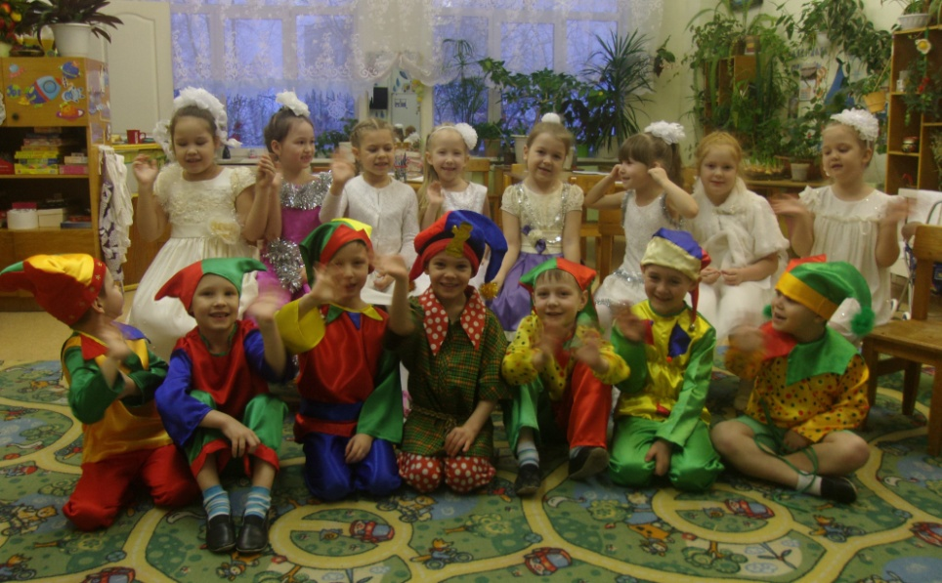

Театр- это лучшее, по утверждению К.С. Станиславского, средство для общения людей, для понимания их сокровенных чувств. Это чудо, способное развивать в ребёнке творческие задатки, стимулировать развитие психических процессов, совершенствовать телесную пластичность, формировать творческую активность; способствовать сокращению духовной пропасти между взрослыми и детьми. Вся жизнь ребёнка насыщена игрой, каждый ребёнок хочет сыграть в ней свою роль. В игре ребёнок не только получает информацию об окружающем мире, законах общества, красоте человеческих отношений, но и учится жить в этом мире, строить взаимоотношения с окружающими, а это в свою очередь, требует творческой активности личности, умения держать себя в обществе.
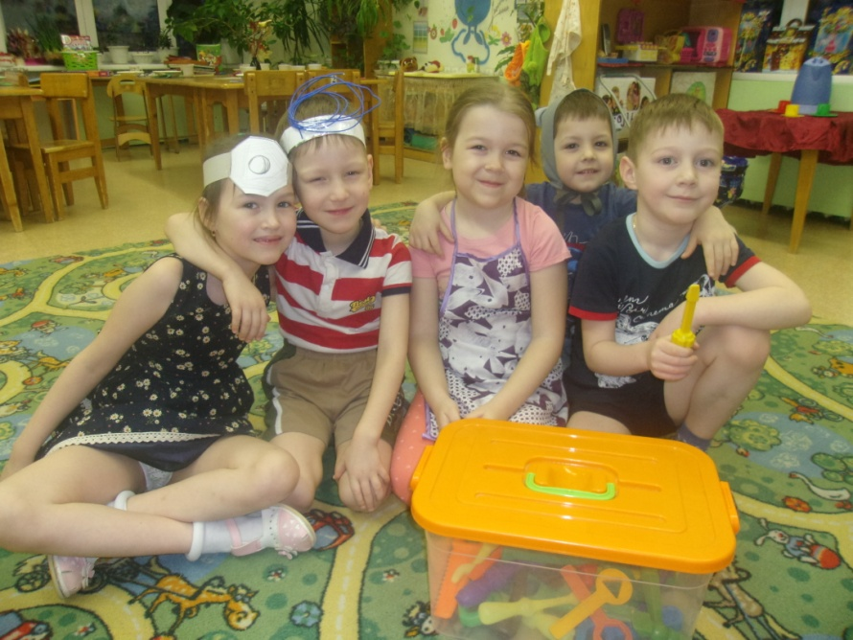
Театральное искусство оказывает огромное воздействие на эмоциональный мир ребёнка, развивает его память, внимание, совершенствует речь и пластику движений, способствует раскрытию творческих способностей.

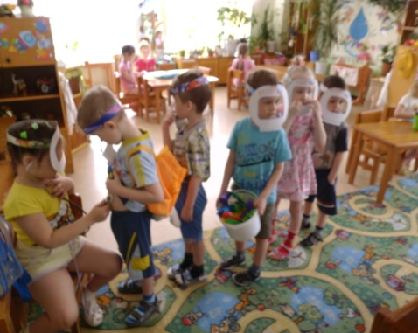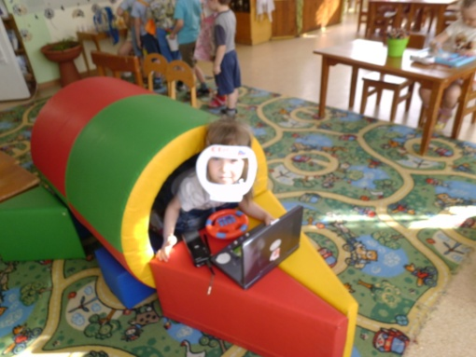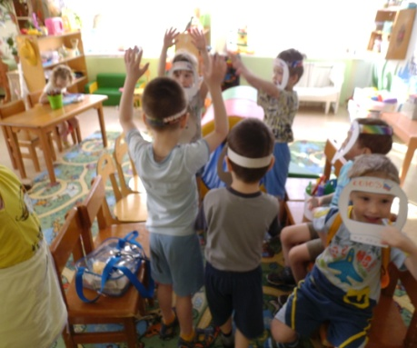

Театрализованная деятельность позволяет формировать опыт социальных навыков поведения благодаря тому, что каждое литературное произведение или сказка для детей дошкольного возраста имеет нравственную направленность (дружба, доброта, честность, смелость и т.д.) благодаря сказке ребёнок познаёт мир не только умом, но и сердцем. И не только познаёт, но и выражает собственное отношение к добру и злу.

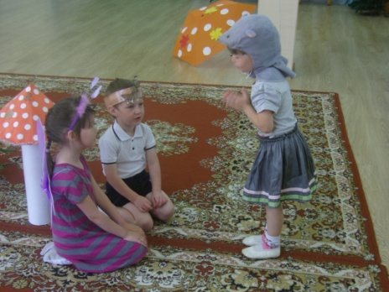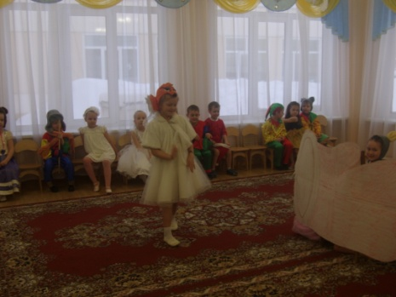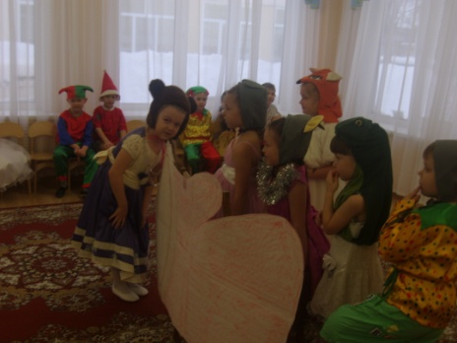

Театрализованная деятельность позволяет ребёнку решать многие проблемные ситуации опосредованно от лица какого-либо персонажа. Это помогает преодолевать робость, неуверенность в себе, застенчивость.
Осознавая ценность данного вида деятельности, мы создаем условия для активизации театрально-игровой деятельности не только в группе, но и на участке детского сада. На нашем прогулочном участке есть постройки, опосредующие театрально-игровую деятельность: домик, колодец и.т.д. Эти объекты активно используются детьми.

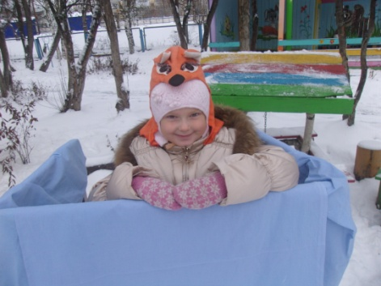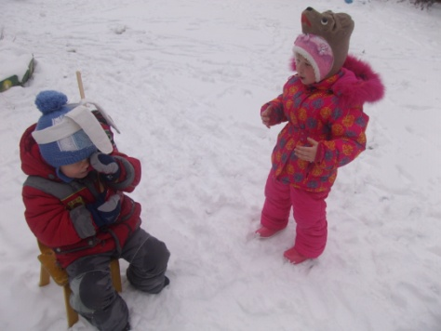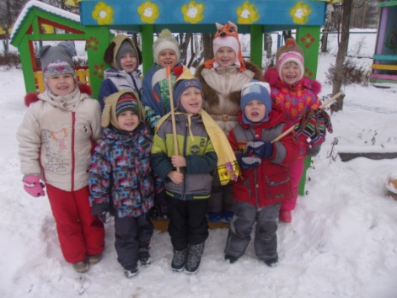

Так же активизации данного вида деятельности способствуют недельные тематические проекты, в которые мы включаем различные формы импровизации, музыкальные этюды, чтение художественной литературы и т. д. Одна из особенностей театрализованной игры в том, что она может развиваться по определенному сюжету, обозначенному в художественном произведении.
Мы активно поддерживаем интерес детей к литературному материалу и их желание играть. Обсуждение сказки (рассказа и проч.) переходи в самостоятельное распределение ролей и завязыванию сюжета, действие которого плавно переносится на прогулочный участок. Театрализованная деятельность на прогулке протекает очень весело, и в ней участвуют все желающие.
Хочется отметить, что для организации театрализованной игры на участке не требуются большие затраты, нужна только постоянная планомерная работа по накоплению познавательного и игрового опыта.

Список литературы
1. Мигунова Е.В. Театральная педагогика в детском саду, ТЦ Сфера, 2009 год.
2. Щёткин А.В. Театральная деятельность в детском саду Мозаика – Синтез, 2008 год.
3. Додокина Н.Д., Евдокимова Е.С. Семейный театр в детском саду, Мозаика – Синтез, 2008 год
4. Губанова Н.Ф. Игровая деятельность в детском саду Мозаика – Синтез, 2008 год.
5. Баранова Е.В, Савельева А.М. От навыков к творчеству Мозаика – Синтез, 2009.
6. Губанова Н.Ф. Развитие игровой деятельности Мозаика – Синтез, 2008.

